Martes
21
de febrero

3° de Secundaria
Ciencias. Química

¿Cómo represento y explico la formación de compuestos iónicos y moleculares?

Aprendizaje esperado: representa la formación de compuestos en una reacción química sencilla, a partir de la estructura de Lewis, e identifica el tipo de enlace con base en su electronegatividad.

Énfasis: explicar y representar la formación de compuestos iónicos y moleculares a partir de la estructura de Lewis y la electronegatividad de los elementos químicos por medio de reacciones químicas.

¿Qué vamos a aprender?

Lee la siguiente frase de Linus Carl Pauling:

“La ciencia no puede ser detenida. El hombre acumulará conocimientos, sin importar cuáles sean las consecuencias. Y no podemos predecir cuáles van a ser. La ciencia seguirá avanzando –ya seamos pesimistas, o seamos optimistas, como yo. Sé que se podrán hacer y se harán grandes, interesantes y valiosos descubrimientos… Pero también sé que se harán descubrimientos aún más interesantes que no tengo imaginación para describir –y los estoy esperando lleno de curiosidad y entusiasmo”.

En esta sesión reflexionarás sobre la formación de compuestos iónicos y moleculares mediante la representación de reacciones químicas sencillas y utilizando modelos para observar y comparar sus propiedades.

También utilizarás la estructura de Lewis que revisaste en sesiones anteriores para representar las uniones entre átomos.

Finalmente, vas a considerar los valores de electronegatividad para saber si se trata de un compuesto iónico o molecular.

Registra tus dudas, inquietudes o dificultades que surjan al resolver los planteamientos de esta sesión.

Los cuestionamientos con respecto al tema de la formación de compuestos iónicos y moleculares los puedes resolver al revisar los ejemplos que aparecen en tu libro de texto, al reflexionar en torno a los problemas que se presentarán y al resolver las actividades planteadas en la sesión.

¿Sabían qué? El propósito de la química cuántica es predecir las propiedades físicas y químicas de las moléculas basándose únicamente en la disposición de sus átomos en el espacio, lo que evita tener que hacer largos y costosos experimentos en laboratorios que llevan una gran cantidad de tiempo y recursos, de esta manera, se pueden obtener medicamentos y vacunas en un tiempo mucho más corto.

Los materiales que vas a utilizar en esta sesión es tu libro de texto y tu cuaderno de notas de la asignatura.

En esta ocasión se van a compartir tres programas también llamados “software educativo” de distribución gratuita y uso libre que han ayudado en el desarrollo de estos temas.

El primero es una tabla periódica 2021 interactiva, que puedes encontrar en la tienda de aplicaciones para tu celular y en la siguiente dirección electrónica.

https://play.google.com/store/apps/details?id=jqsoft.apps.periodictable.hd&hl=es_419&gl=US

La segunda es un conjunto de simulaciones para la construcción de átomos y moléculas disponibles en la tienda de aplicaciones o en la siguiente dirección electrónica.

https://play.google.com/store/apps/details?id=edu.colorado.phet.androidApp&hl=es_419&gl=US

Y la tercera, un programa muy completo de modelado de moléculas en 3D disponible en su versión gratuita y para uso estrictamente educativo en:

https://www.acdlabs.com/resources/freeware/chemsketch/

Cuando se habla de átomos, o incluso partículas más pequeñas que participan en los enlaces químicos y permiten la formación de una gran cantidad de materiales con características y propiedades variadas, te encuentras con la dificultad de no poder observarlos directamente, por lo tanto, debes recurrir a los modelos, que a pesar de ser una representación de lo que sucede a esta escala subatómica, y aunque no son realistas, permiten explicar los procesos en la formación de compuestos.

A lo largo de las sesiones, se han utilizado diferentes modelos para explicar la naturaleza, estructura y propiedades de los materiales. Como con el modelo corpuscular, el modelo atómico, el diagrama de Lewis, los modelos de enlace químico, iónico y covalente, donde se ceden o comparten electrones, y finalmente las ecuaciones químicas, que describen de una manera sencilla lo que ocurre durante una reacción química.

La importancia de estos modelos es que permiten un acercamiento de una manera más sencilla a temas abstractos y complejos, de forma que se pueda explicar mediante ejemplos la generalidad del proceso para después aplicarlo en situaciones concretas.

Actualmente, los modelos generados mediante computadora, como realidad aumentada, simulaciones o modelos tridimensionales, amplían aún más las posibilidades en la comprensión de estos temas.

Es precisamente con el uso de estos recursos que se retomaran los temas mencionados.

Observa con atención el siguiente gráfico:

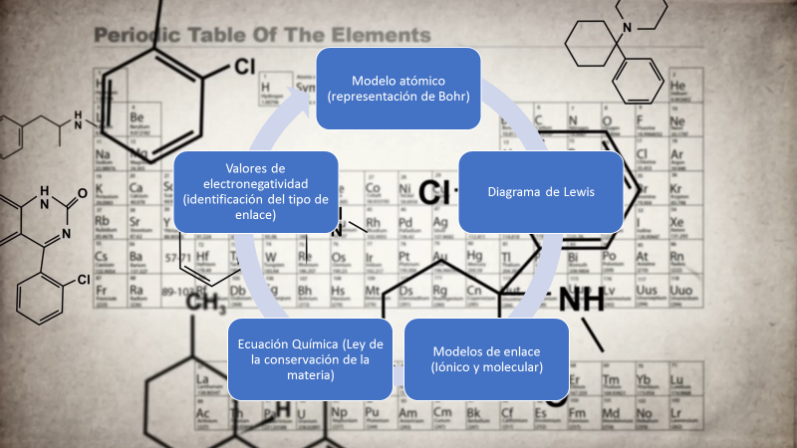

Es el orden en el que se presentan de manera integrada los diferentes modelos y representaciones para comprender mejor la formación de compuestos iónicos y moleculares.

Comenzará con el modelo atómico de Bohr por ser el más sencillo. En él se identifica el número de protones, neutrones y electrones, y si se trata de un átomo neutro o un ion.

Después, se continúa con el diagrama de puntos y cruces de Lewis para poder observar detalladamente la interacción de los átomos para formar compuestos y las partículas que participan en la unión.

Enseguida distinguirás las propiedades de los enlaces iónicos y moleculares.

Más adelante se representará la formación de estos compuestos mediante una ecuación química y asegurando de que cumpla con la ley de la conservación de la materia.

Finalmente, analizarás la diferencia entre los valores de electronegatividad para comprobar el tipo de enlace que se presenta, es decir, si se trata de un compuesto iónico o molecular.

¿Qué hacemos?

Observa con atención el siguiente video de minuto 5:14 a 6:09 y reflexiona ¿qué semejanzas y diferencias existen entre el modelo de Bohr y el diagrama de Lewis?

- Cómo se forman las moléculas
https://youtu.be/JkUufZb1NJY

Cómo pudiste identificar, el diagrama de Lewis es una representación gráfica que muestra los enlaces entre los átomos de una molécula, que se pueden formar cuando los átomos comparten electrones.

Recuerda, la electronegatividad se puede definir de manera sencilla como la capacidad de un elemento para atraer hacia él los electrones que forman enlaces en un compuesto químico. Esta propiedad periódica permite predecir la polaridad del enlace formado entre dos átomos, es decir, nos permite identificar si en un enlace químico existe una distribución asimétrica de los electrones.

La electronegatividad está estrechamente relacionada con la energía de ionización y la afinidad electrónica, conceptos abordados en sesiones anteriores. Un átomo con una afinidad electrónica alta y un potencial de ionización elevado presenta una electronegatividad alta, por ejemplo, el cloro o el flúor, al contrario, átomos con baja afinidad electrónica y bajo potencial de ionización tienen electronegatividad pequeña como el litio o el sodio.

La electronegatividad aumenta hacia la derecha y hacia arriba en la tabla periódica, como se muestra en la imagen.

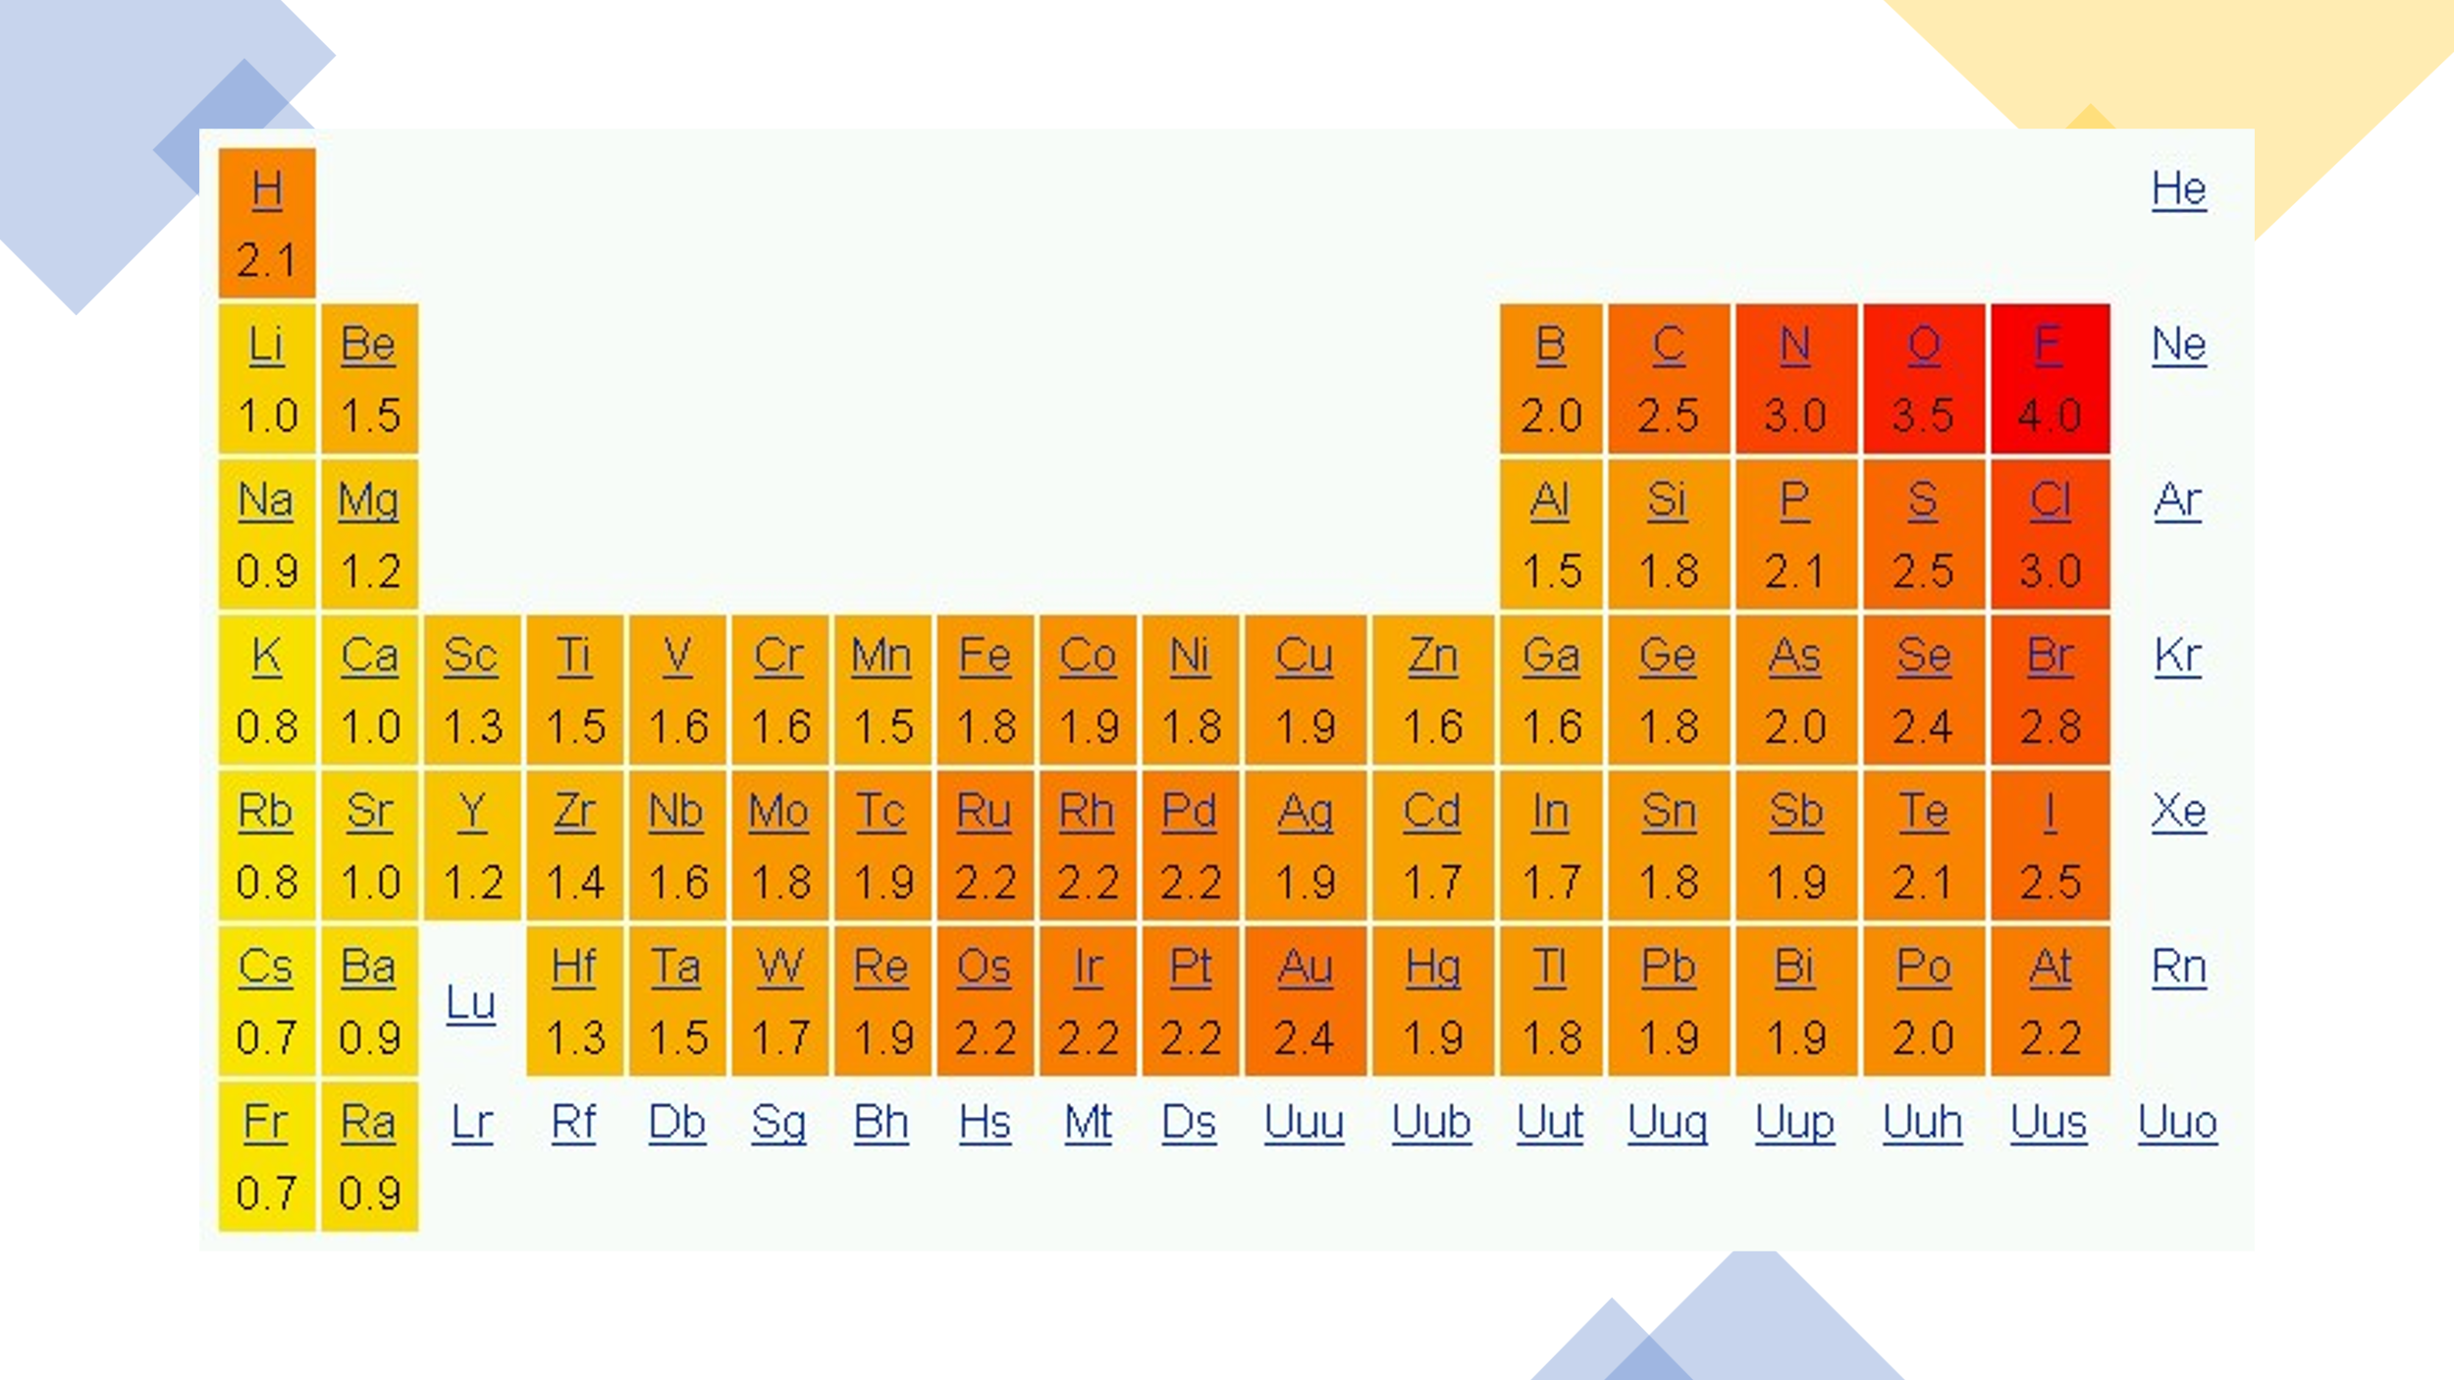

Como dato curioso. El metano es un gas inodoro y sin color, y además es muy poco soluble en agua. El 51% de su producción es debido a la ganadería, y solo el 13% a los medios de trasporte.

El metano puede ser empleado como combustible doméstico (para cocinar, calentar agua; incluso, para generar electricidad), aunque se considera que acelera el calentamiento global.

http://ciencia.unam.mx/uploads/textos/nt_cambioclimaticonature_21112013.jpg

Para el primer ejemplo de un compuesto iónico se tomará el cloruro de sodio, se comenzará con los elementos que forman este compuesto, para esto observa con atención el video de una aplicación de realidad aumentada.

- Q3_B3_PG2_F1_SEM21_100121 Anexo 2
(del minuto 09:30 al minuto 10:24)
https://youtu.be/oFcNvWFuzHs

Ahora, realiza el diagrama de Lewis para observar la manera en que interactúan estos átomos para la formación del cloruro de sodio.

Observa la ecuación de la reacción química, coloca los coeficientes necesarios para que cumpla con la ley de la conservación de la materia y comprueba qué tanto hay en reactivos como en productos, de manera que el número total de átomos de cada elemento sea el mismo.

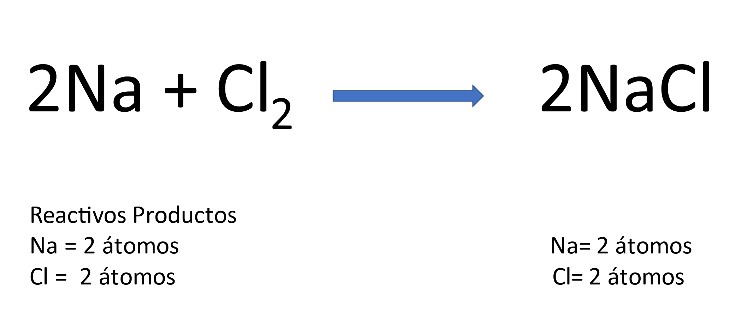

Después realiza la diferencia de electronegatividades:
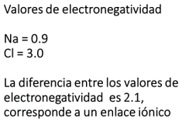

De acuerdo con la tabla vista anteriormente y los valores de referencia para cada tipo de enlace.
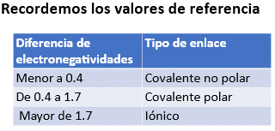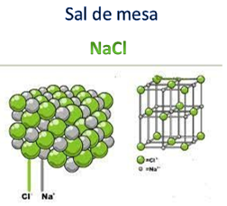

Finalmente, recuerda que, aunque simplificas la formación de un compuesto iónico con la ecuación química, en realidad se forman redes unidas por la atracción electrostática entre los átomos.

Para el siguiente ejemplo de un compuesto molecular, toma el metano, un gas que se encuentra normalmente en la atmósfera en bajas concentraciones pero que ha ido en aumento por la actividad ganadera. Comienza con los elementos que forman este compuesto, para esto observa con atención el video.

- Q3_B3_PG2_F1_SEM21_100121 Anexo 3
(del minuto 12:40 al minuto 13:59)
https://youtu.be/oFcNvWFuzHs

Ahora realiza el diagrama de Lewis para observar la manera en que interactúan estos átomos en la formación del compuesto.

Observa con atención la formación de la molécula de metano en el siguiente video:

- Q3_B3_PG2_F1_SEM21_100121 Anexo 4
(del minuto 15:15 al minuto 15:56)
https://youtu.be/oFcNvWFuzHs

Observa el siguiente video con el modelo en 3D de la molécula de metano, donde se aprecian los valores de los ángulos entre átomos y la geometría de la molécula.

- Q3_B3_PG2_F1_SEM21_100121 Anexo 5
del minuto 16:10 al minuto 17:05)
https://youtu.be/oFcNvWFuzHs

Observa la ecuación de la reacción química para la formación del metano, coloca los coeficientes necesarios para que cumpla con la ley de la conservación de la materia y comprobamos qué tanto hay en reactivos como en productos, de manera que, el número total de átomos de cada elemento sea el mismo.

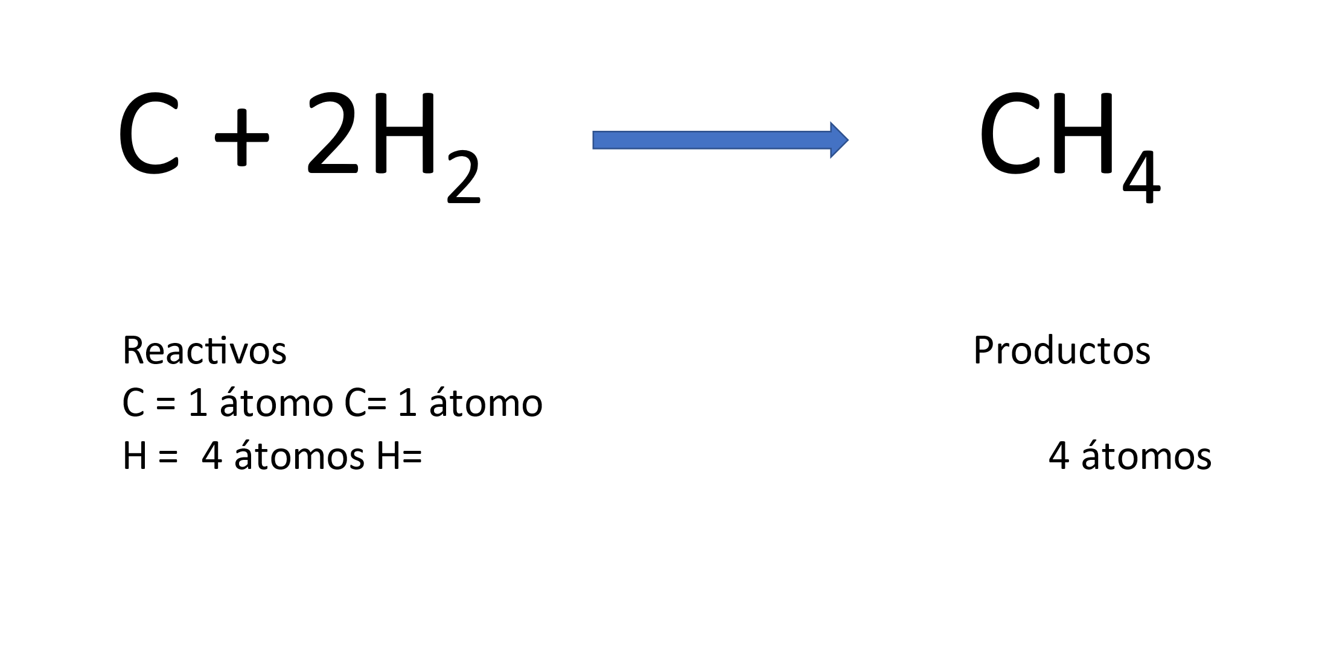
Finalmente, analiza la diferencia de electronegatividades
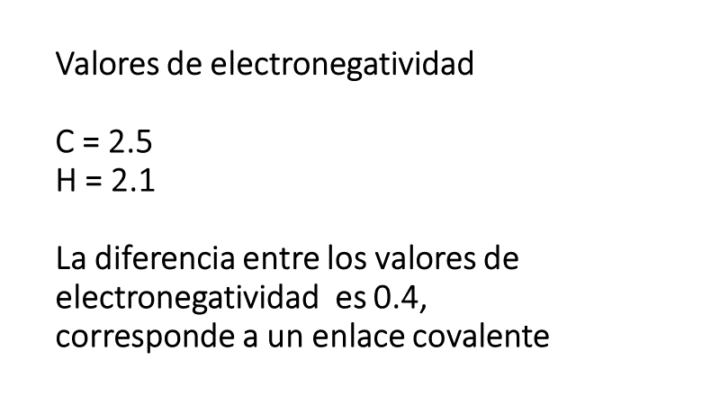
de los elementos de acuerdo con la tabla vista anteriormente, y los valores de referencia para cada tipo de enlace.

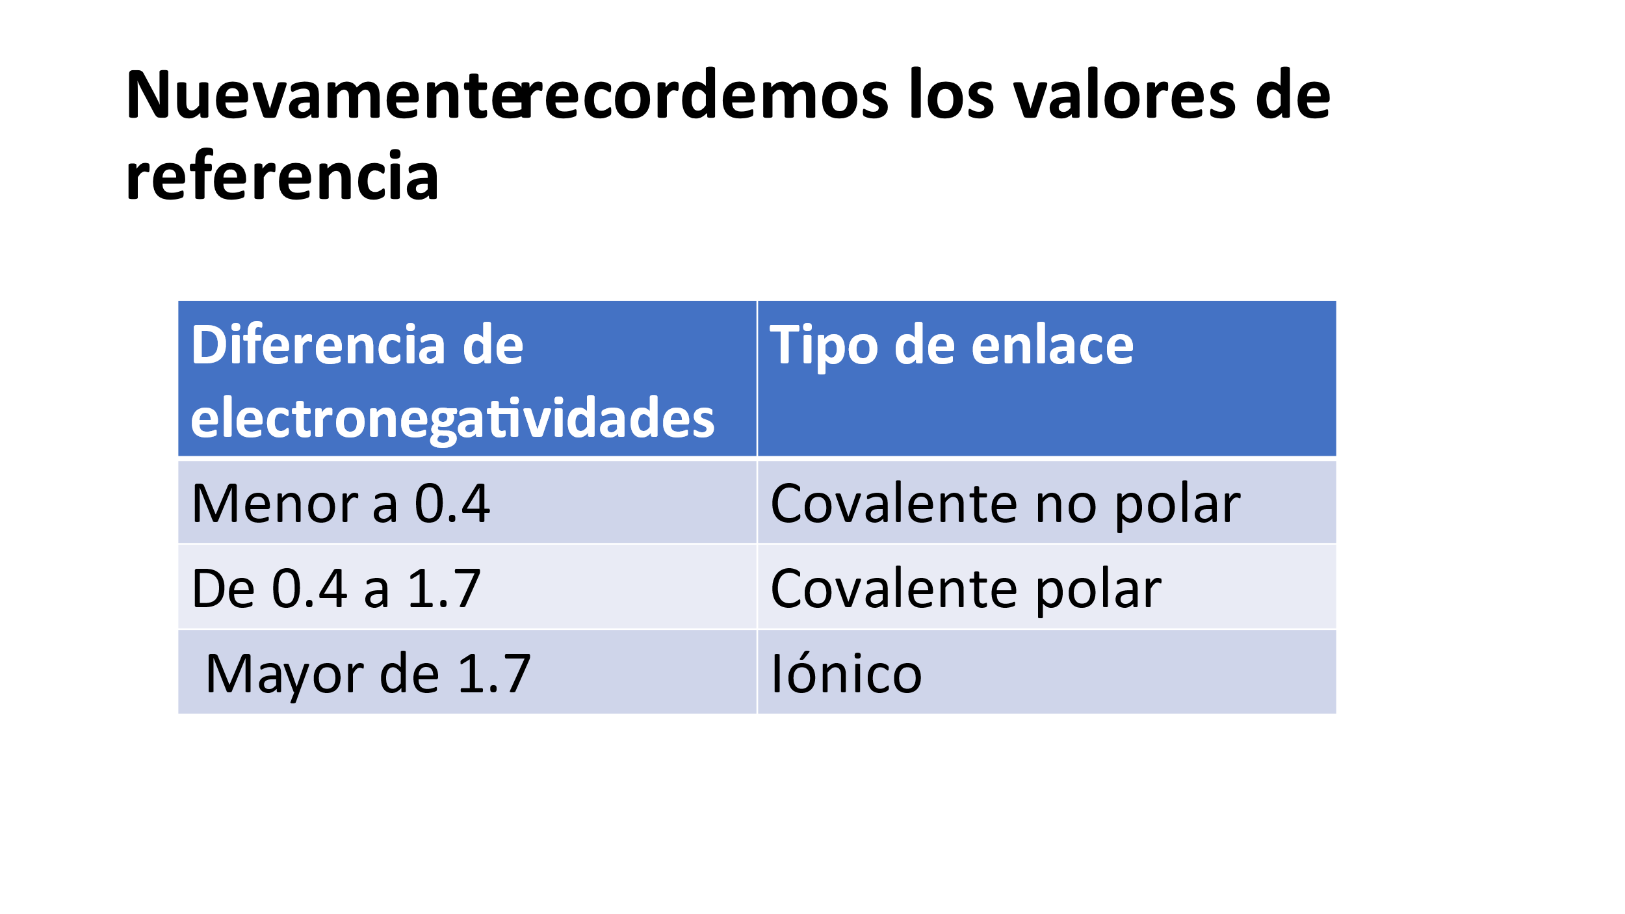
Estos ejemplos han integrado los modelos y las representaciones de átomos y moléculas vistos hasta ahora, realiza los mismos pasos de los ejemplos que se te presentaron con un par de compuestos muy sencillos: el agua y el dióxido de carbono.

Realízalo en tu libreta de la asignatura, recuerda que es tu bitácora científica.

Recuerda su fórmula y sigue los mismos pasos:

- Identifica los elementos que forman al compuesto.
- Realiza el modelo de Bohr con su respectivo número de protones, neutrones y electrones.
- Elabora el diagrama de Lewis, con puntos y cruces, y recuerda completar la regla del octeto.
- Investiga la forma de la molécula y el ángulo entre los átomos.
- Elabora la ecuación química y asegúrate que cumpla con la ley de conservación de la materia colocando los coeficientes necesarios.
- Realiza la diferencia de los valores de electronegatividad.
- Finalmente, identifica el tipo de enlace de acuerdo con los valores de referencia presentados.

https://alianzasalud.org.mx/wp-content/uploads/2015/03/reduce-tu-consumo-d-sal.jpg

Como ya identificaste, el cloruro de sodio (NaCl) es un compuesto iónico, y comúnmente es conocido como sal. Forma parte imprescindible de la dieta, sin embargo, los mexicanos consumen alrededor de 4 mil 400 miligramos (mg) de sodio (11 gramos de sal), es decir, más del doble de lo recomendado por la Organización Mundial de la Salud (OMS), quien sugiere 2 mil mg de sodio (5 gramos de sal) al día.
La mayor parte del sodio en la dieta proviene de alimentos y bebidas procesadas.

¿Por qué es importante reducir el consumo de sodio?

Al hacerlo, evitarás que tu cuerpo retenga agua, y puede ayudarte a prevenir enfermedades como la hipertensión, problemas cardiovasculares, enfermedad renal y osteoporosis.

El reto de hoy:

Es importante que sigas aprendiendo y comiences la preparación para tu examen COMIPEMS, por ello, te sugerimos visitar los sitios de internet, donde podrás reforzar tus conocimientos sobre los enlaces químicos además de poner a prueba tus habilidades realizando los ejercicios que ahí te proponen.

http://uapas2.bunam.unam.mx/ciencias/enlaces_quimicos/

https://portalacademico.cch.unam.mx/alumno/quimica1/unidad2/tiposdeenlaces

http://objetos.unam.mx/quimica/enlaceIonico/index.html

http://objetos.unam.mx/quimica/enlaceCovalente/index.html

¡Buen trabajo!

Gracias por tu esfuerzo.

Para saber más:
Lecturas

https://www.conaliteg.sep.gob.mx/secundaria.html

